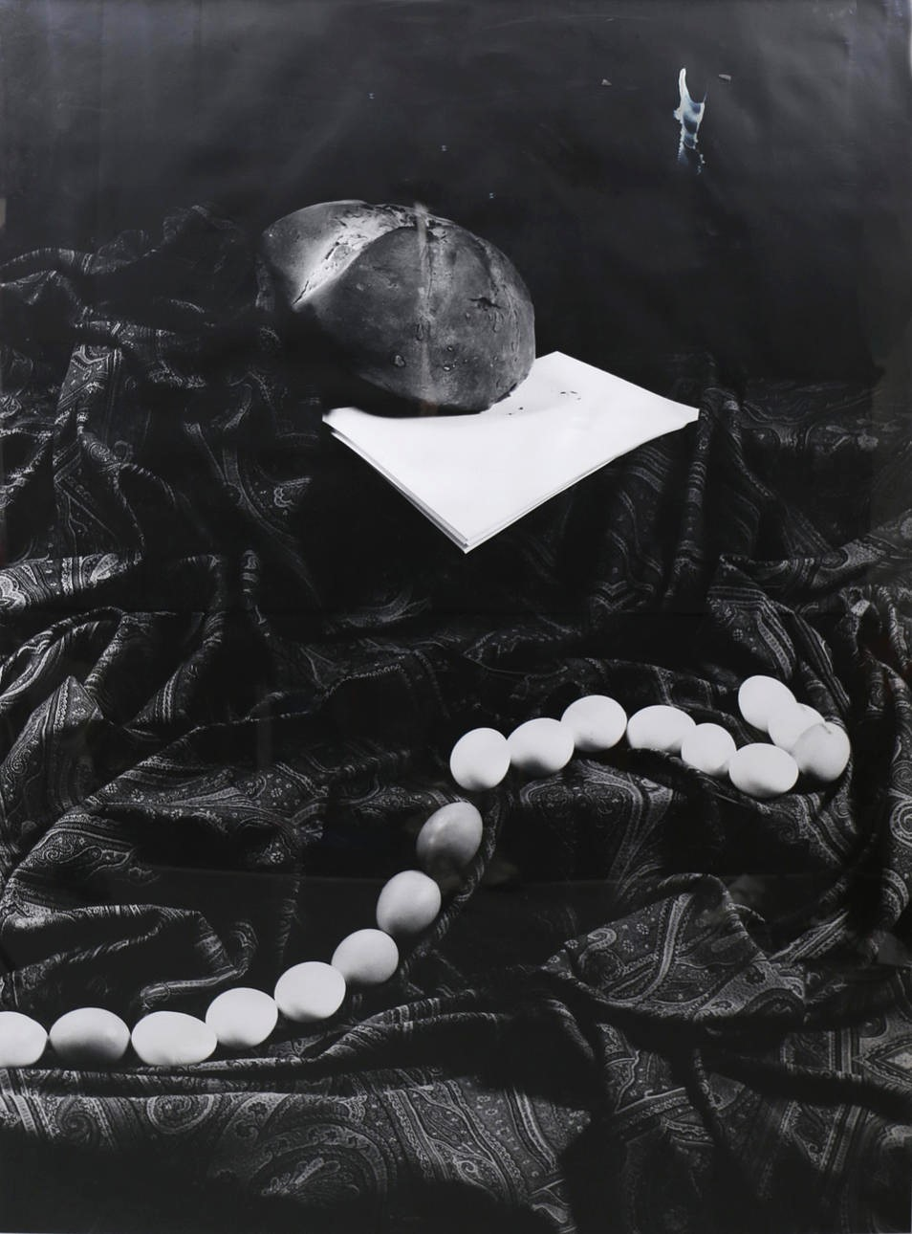
= FICHA TÉCNICA.-
+ AUTOR: HANNAH COLLINS.
+ TÍTULO: “FOOD”. (Año 1994).

+ TÉCNICA: Fotografía en gelatina de plata.

+ MEDIDAS: 174 x 130 centímetros.

+ TIRADA: Edición de 3 COPIAS.

